Miércoles
25
de mayo

Tercero de Primaria
Ciencias Naturales

Tan lejos y tan cerca

Aprendizaje esperado: identifica el aprovechamiento del sonido en diversos aparatos para satisfacer necesidades.

Énfasis: investiga los avances tecnológicos que utilizan el sonido y las áreas de impacto.

¿Qué vamos a aprender?

Aprenderás a identificar el aprovechamiento del sonido en diversos aparatos para satisfacer necesidades.

¿Qué hacemos?

¿Estás listo para una semana más de aventura científica? La ciencia está en todos lados.

A donde volteemos hay ciencia y si tiene que ver con la tecnología.
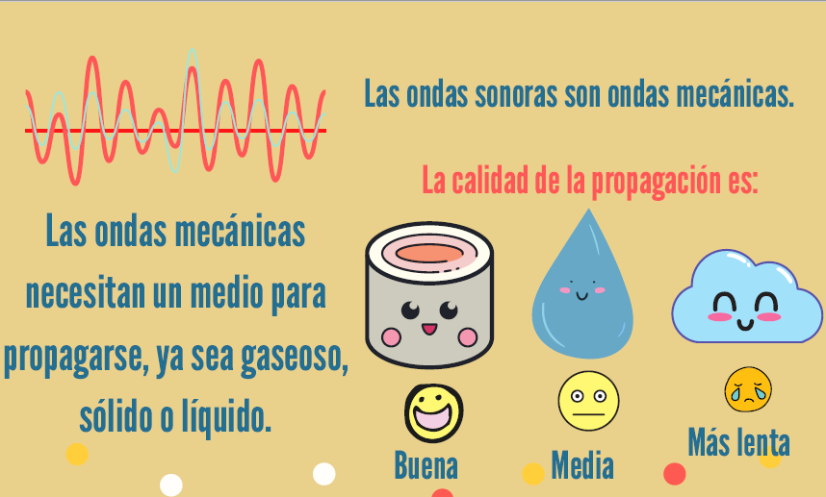

Las ondas sonoras son ondas mecánicas, como ya sabemos, implica que requieran un medio para propagarse, la mayoría viajan por el aire, pero también pueden viajar en medios sólidos y líquidos.

El sonido viaja más rápido en los sólidos, luego en los líquidos y más lento en el aire.
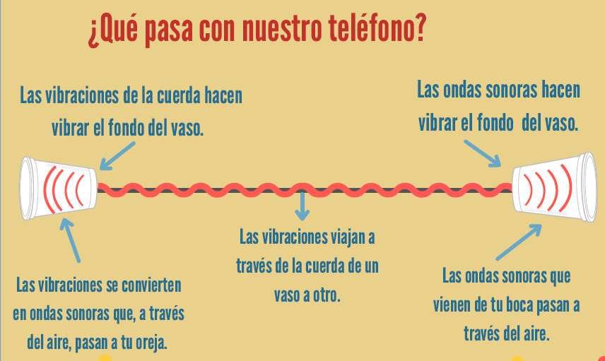

Cuando hablas por el vaso, las ondas sonoras de tu voz lo hacen vibrar, especialmente en su base.

Las vibraciones viajan por la cuerda, que está tensa.

El otro vaso hace lo contrario, recoge la vibración del hilo y lo transmite por el vaso que se comporta como un altavoz y transmite los sonidos a tu oreja.

Tengo otros materiales, vasos más grandes y otros tipos de cuerda, te propongo que probemos con cuál se transmite mejor.

Podemos observar que se escucha mejor, si la cuerda está estirada o floja.
Según el tipo de material: Entre más delgado sea el hilo mejor, con el alambre no se escucha muy bien y si llevan hilo nylon transparente, no escucharán nada.

Sí el vaso es más ancho de la boca que de la base, sí es de plástico rígido se escucha mejor que los vasos de papel o de plástico delgado.

¿Qué tipo de sonido viaja a través del teléfono? ¿Cuál es el fin del teléfono?

El sonido que viaja es nuestra voz y el fin de las llamadas telefónicas es establecer la comunicación entre dos personas que están en distintos lugares.
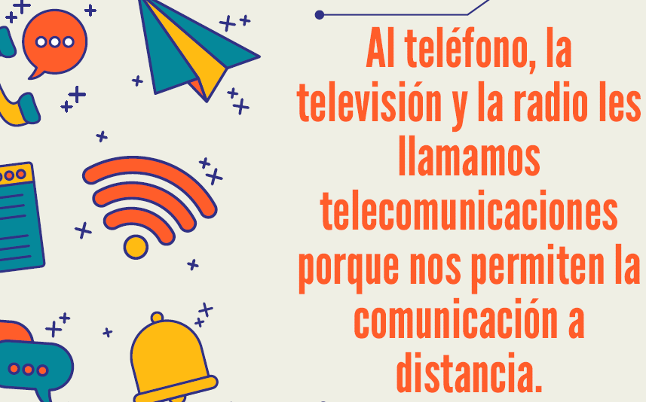

Al teléfono, la televisión y la radio les llamamos telecomunicaciones porque nos permiten la comunicación a distancia.
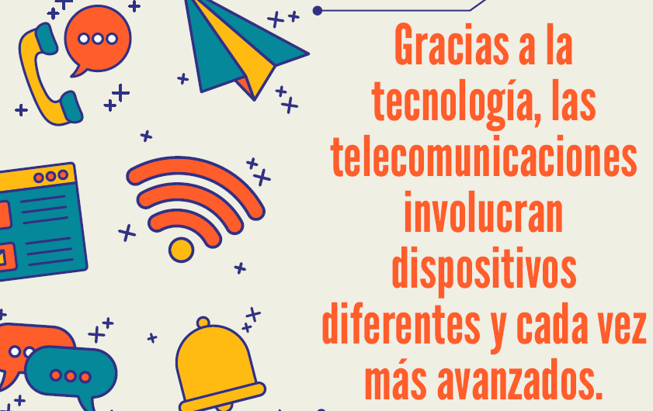

Gracias a la tecnología, las telecomunicaciones involucran dispositivos diferentes y cada vez más avanzados, pero estamos más familiarizados con los tres que mencioné.

En el caso de los teléfonos lo que viaja es nuestra voz, pero en el caso de la televisión y la radio viaja música, distintos sonidos, efectos especiales y voces.

Vamos a ver de manera muy rápida cómo funcionan.

Actualmente, la mayoría de los teléfonos son celulares, no necesitan cables y funcionan con señales de radio.

Yo te voy diciendo y tú me ayudas a ordenar las imágenes.

Los teléfonos de antes tenían cable y funcionaban con señales eléctricas.

Los teléfonos tienen un micrófono y un auricular.
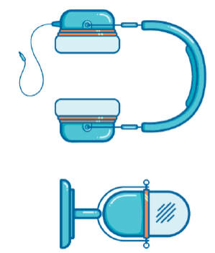

El micrófono sirve para convertir el sonido en señales eléctricas.
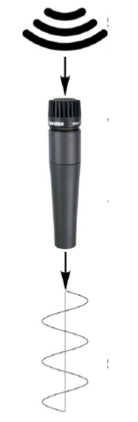

Las señales eléctricas son enviadas a través de un cable. Existe una central en la que se reúnen todos los cables de los teléfonos para conectarlos entre sí.
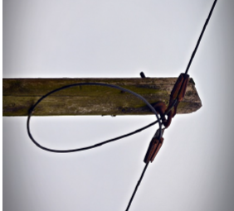

El sonido que genera cada número que marcas, determina en la central qué cables deben conectarse.
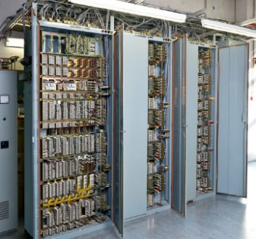

Una vez conectados, el micrófono transforma nuestras palabras en señales eléctricas.
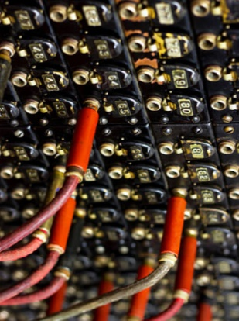

Que se convierten, de nuevo, en sonido al llegar al auricular, es decir que muchos de los cables que llenan nuestras comunidades, son de teléfono.
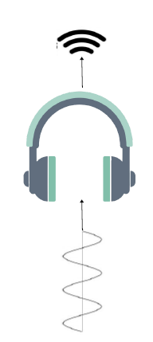

Pero sabemos que estos artefactos cada vez tienen menos uso y en realidad están siendo sustituidos por los teléfonos celulares.

Ahora hablaremos de la televisión y la radio, que también nos ayudan a transmitir sonidos, pero de otra manera, porque ahora no hay cables, sino antenas.

Para entender mejor cómo funcionan te invito a que me acompañes a una cabina de sonido de una televisora.

- El locutor habla al micrófono y este transforma la voz humana en señal eléctrica.
- Esta señal eléctrica será mezclada con otras señales provenientes de la música grabada, la señal de otros locutores o participantes en el programa y alguna llamada telefónica.
- Una señal recoge las ondas de sonido que se emitirán, se le denomina señal moduladora.
Al mismo tiempo se genera una onda portadora.
Las dos señales se mezclan en la estación de radio.
- Esta mezcla de ondas se transmite a través del aire desde la antena de la emisora.
- La onda es recibida por la antena del aparato de radio de los oyentes.

Pasamos de la comunicación a distancia mediante cables a la comunicación mediante la transmisión de señales vía antenas.

Comenzamos muchísimo antes porque en el territorio ocupado por diversas culturas prehispánicas, existía el sistema de los paynanis o “corredores ligeros” y los iciuchcatitlantis o “mensajeros que van de prisa”, quienes recorrían las enormes distancias intercambiando las noticias o entregando las pinturas que representaban el informe.

Los aztecas tenían “postas” o albergues llamados techialoyan que distaban a alrededor de 10 kilómetros unos de otros y donde se hacía el relevo de los corredores, enlazando los distintos puntos de esas vastas regiones.

Antes de los teléfonos o las cartas, la información se comunicaba de mensajero a mensajero, y a lo largo de nuestra historia gracias al conocimiento y a la tecnología las formas de comunicación llegan más lejos y mucho más rápido.

Nuestro planeta está rodeado de una capa como la atmósfera y otras capas con características diferentes, y las personas las aprovechan para conectarse alrededor del mundo.

Esta forma de ver el sonido a partir de sus usos en las telecomunicaciones fue muy interesante porque nuevamente comprobamos que la ciencia está en todos lados.

Si te es posible consulta otros libros y comenta el tema de hoy con tu familia.

¡Buen trabajo!

Gracias por tu esfuerzo.

Para saber más:
Lectura

https://www.conaliteg.sep.gob.mx/primaria.html

